С-11 Дата: 16.04.2020
Предмет: Технологія столярних робіт»
Тема уроку: Технологія виготовлення елементів столярних перегородок»
По конструкції столярні перегородки бувають: із оброблених дощок, фільончасті і каркасні.
Для виготовлення перегородок із дощок використовують в основному фрезеровані дошки в паз і гребінь або в четверть товщиною 36 і 46 мм.
Дошки потрібних розмірів, відповідно з робочими кресленнями, випилюють із необрізних або обрізних дощок на круглопилкових верстатах для повздовжнього і поперечного розкрою.
-після чого їх фрезерують з чотирьох боква на чотирибічних верстатах. Норми допуску пороків фрезерувальних дощок для перегородок повинні відповідати ГОСТ 8242-75. Відхилення від номінальних розмірів по довжині непрорізаних дощок повинні бути не >±5мм, а для прирізаних ± 3мм; ширині ± 2мм, а товщині ± 1мм.
Фільончасті перегородки збирають із щитів шириною 800-1000мм, які складаються із обв’язок, середників і фільонок. Щити виготовляють по технології, аналогічній технології виготовлення фільончастих дверей. (Попередній урок). Вертикальні бруски щита (рами) виготовляють на всю висоту перегородки. В них вибирають гнізда для шипів горизонтальних брусків. Бруски рами-щити в’яжуть на шипах і клеї. Фільонки кріплять до рами розкладками, встановленими з обох боків фільонки.
Каркасні перегородки – роблять із брусків пересіченням 25- 32х50-80 мм. бруски отримують розпилюванням дошки на круглопилкових верстатах. Бруски повинні мати розміри відповідно робочим кресленням. Облицьовують дерев’яні каркасні перегородки плитами ДВП; фанерою, або листами гіпсокартону. 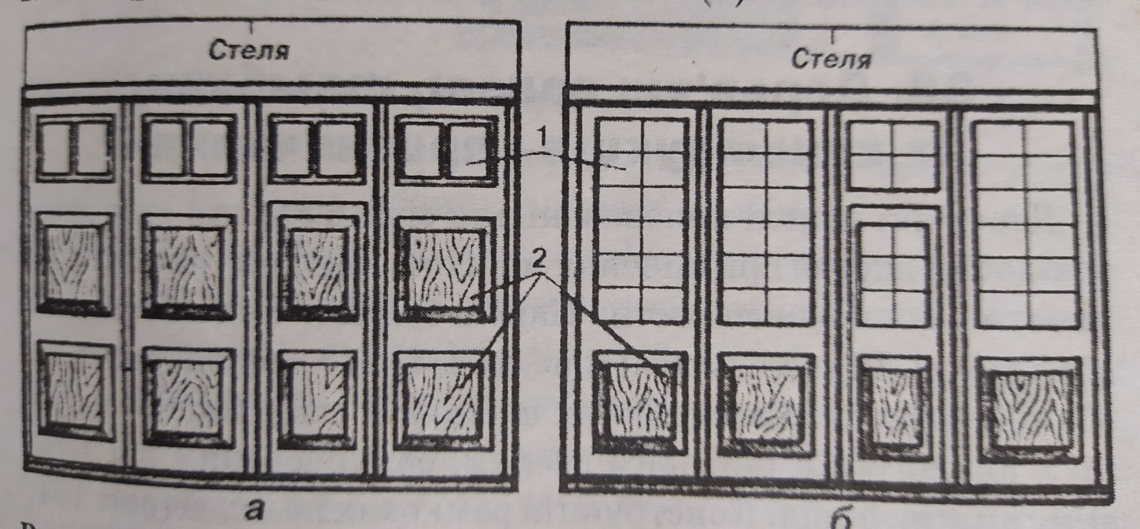
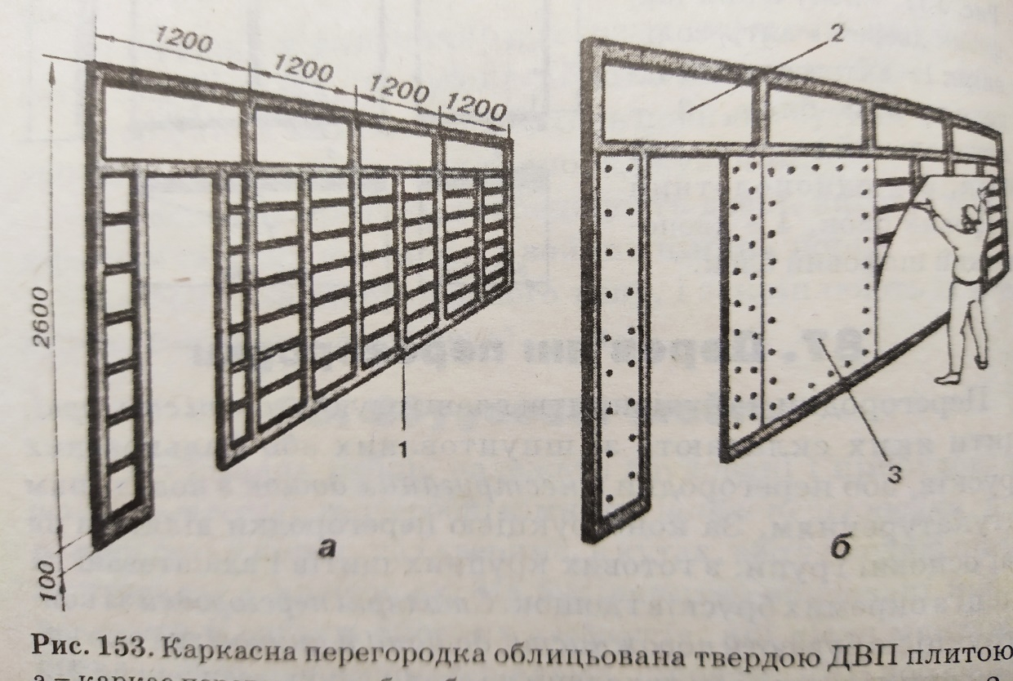

Домашнє завдання. Самостійно опрацювати даний матеріал та в підручнику В.І. Кошман «Спеціальна технологія столярних, теслярських, склярських і паркетних робіт» § 87 стр. 163, 164
Питання для закріплення знань:
1. Яке призначення перегородок?
2. Які бувають перегородки по конструкції?
3. Якої конструкції найчастіше використовують перегородки?
4. В чому переваги каркасних перегородок?
5. В яких випадках використовуються фільончасті перегородки?

Відповіді відправляйте на номер у Вайбері

